|  |  |
| --- | --- |
| SỞ TT&TT NGHỆ AN  **TRUNG TÂM CNTT&TT**  **Mã đề: NAICT-071** | **CỘNG HÒA XÃ HỘI CHỦ NGHĨA VIỆT NAM**  **Độc lập - Tự do - Hạnh phúc** |

# BẢNG DỮ LIỆU CHO SẴN

# 1. Dữ liệu phần Word:

Chủ tịch Hồ Chí Minh với ngày 2-9 lịch sử và Di chúc bất tử

Một bước ngoặt của lịch sử Việt Nam diễn ra vào ngày 2/9/1945. Tại thủ đô Hà Nội, Chủ tịch Hồ Chí Minh đọc Tuyên ngôn độc lập, khai sinh ra nước Việt Nam dân chủ cộng hòa.

Thay mặt Chính phủ lâm thời, Người khẳng định một chân lý lớn của thời đại ngày nay: “Tất cả các dân tộc trên thế giới đều sinh ra bình đẳng, dân tộc nào cũng có quyền sống, quyền sung sướng và quyền tự do”. Đó cũng chính là lời kêu gọi, cổ vũ các dân tộc trên thế giới còn đang dưới ách nô lệ của đế quốc vùng lên giành Độc lập - Tự do - Hạnh phúc. Đồng thời, Chủ tịch Hồ Chí Minh đã trịnh trọng tuyên bố với thế giới thành quả Cách mạng Tháng Tám năm 1945 và ý chí bất khuất vì độc lập, tự do của dân tộc Việt Nam: “Nước Việt Nam có quyền hưởng tự do và độc lập, và sự thật đã trở thành một nước tự do độc lập. Toàn thể dân tộc Việt Nam quyết đem tất cả tinh thần và lực lượng, tính mạng và của cải để giữ vũng quyền tự do, độc lập ấy”.

Trong gần 1/4 thế kỷ, ở cương vị Chủ tịch nước từ ngày 2/9 lịch sử đầu tiên cho đến ngày 2/9 cuối cùng trong cuộc đời mình, những hoạt động của Hồ Chí Minh đều thể hiện tập trung nhất tư tưởng, tâm hồn, trí tuệ, đạo đức, phong cách của một lãnh tụ lý tưởng của nhân dân, một nhà văn hóa Việt Nam kiệt xuất. Bên cạnh các hoạt động đối nội đối ngoại quan trọng, Người luôn bận tâm đến những công việc như Tổng kết thực tiễn cách mạng, hoạch định đường lối, chính sách cho tương lai đất nước, quan tâm sâu sắc đến các tầng lớp nhân dân, khen thưởng, biểu dương những người có công lao với cách mạng, thăm hỏi, động viên những người yếu thế trong xã hội. Người không quên nhắc nhở Đảng, Chính phủ cũng như mỗi cán bộ, đảng viên phải hết sức chăm nom đến đời sống nhân dân, chỉ đạo cuộc đấu tranh chống tham ô, lãng phí, quan liêu, thực hành tiết kiệm.

Có năm trong dịp 2/9, Chủ tịch Hồ Chí Minh họp nghe Hội đồng Chính phủ hoặc Bộ Chính trị báo cáo công tác của Đảng, Nhà nước của nhân dân trong thời gian đã qua và vạch phương hướng công tác trong thời gian tới. Trong những dịp kỷ niệm này, Người thường ra Lời kêu gọi đồng bào, chiến sĩ cả nước và kiều bào Việt Nam ở nước ngoài. Nói rõ cho mọi người biết tình hình cách mạng trong nước và trên thế giới; chỉ ra nhiệm vụ của mỗi giới, mỗi ngành, mỗi địa phương. Đặc biệt, trong các năm chẵn như 10 năm, 15 năm, 20 năm kỷ niệm ngày Cách mạng tháng Tám và ngày Quốc khánh, Chủ tịch Hồ Chí Minh có những bài nói, bài viết ở tầm tổng kết, nêu lên những vấn đề lớn, hoặc những vấn đề có tính quy luật của Cách mạng Việt Nam. Đến nay, những tác phẩm đó vẫn có giá trị cao cho việc tổng kết thực tiễn, làm nền tảng tư tưởng và kim chỉ nam cho hành động của Đảng.

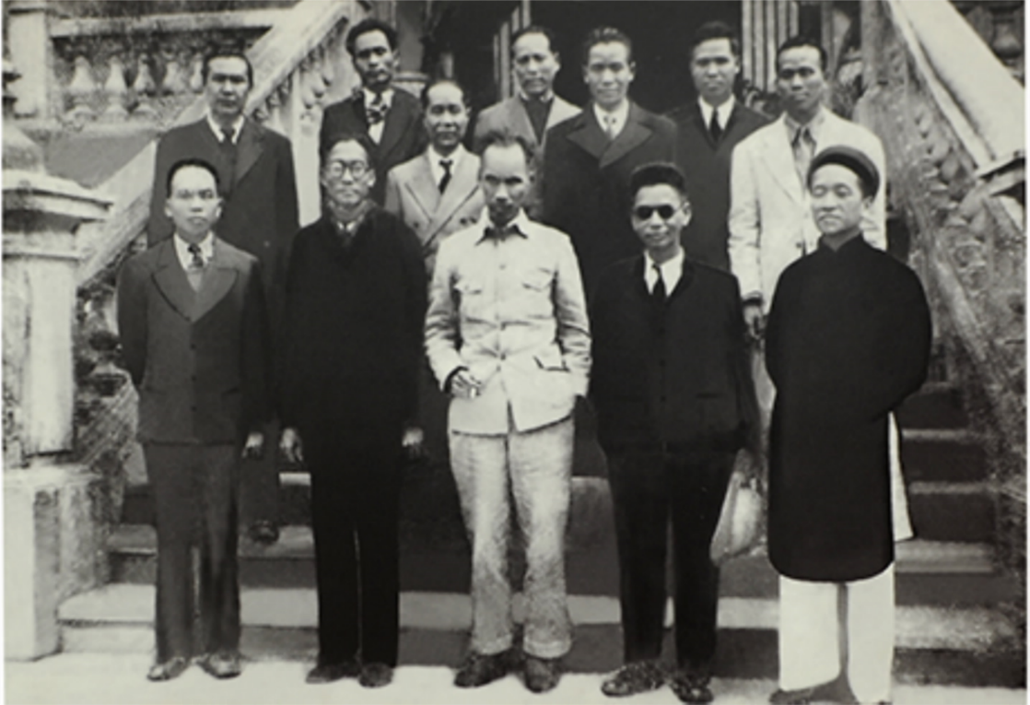

Chủ tịch Hồ Chí Minh và các thành viên Chính phủ lâm thời sau phiên họp Chính phủ đầu tiên (3-9-1945) - Ảnh tư liệu.

Sáng 2/9/1955, Chủ tịch Hồ Chí Minh tham dự và đọc Lời kêu gọi trong buổi lễ mừng Quốc khánh 2/9/1955 và cùng ngày bài viết của Người: “Quốc khánh lần thứ mười của nước Việt Nam dân chủ cộng hòa”, đăng trên Tuần báo Vì một nền hòa bình lâu dài, Vì một nền dân chủ nhân dân, số 356 bằng tiếng Pháp. Trong 02 bài này, Chủ tịch Hồ Chí Minh đã tổng kết lịch sử cuộc đấu tranh giải phóng dân tộc ta từ khi thực dân Pháp xâm lược cho đến năm 1955; phân tích tình hình thế giới và trong nước, nêu rõ phương hướng nhiệm vụ cách mạng trên cả hai miền Nam - Bắc và khẳng định: “Nước Việt Nam nhất định sẽ thống nhất”.

6 giờ sáng 2/9/1960, Chủ tịch Hồ Chí Minh dự lễ mít-tinh và diễu hành kỷ niệm lần thứ 15 ngày lập quốc. Trong dịp này, Người cho đăng bài “Nước Việt Nam dân chủ cộng hòa tròn 15 tuổi” trên Tạp chí Những vấn đề hòa bình và chủ nghĩa xã hội. Và, ngày 5/9/1960 Chủ tịch Hồ Chí Minh tham gia Chủ tịch Đoàn, đọc Diễn văn khai mạc Đại hội đại biểu toàn quốc lần thứ III của Đảng Lao động Việt Nam. Trong đó, xác định, phân tích rõ hai nhiệm vụ chiến lược: Cách mạng xã hội chủ nghĩa ở miền Bắc và cách mạng dân tộc dân chủ nhân dân ở miền Nam.

Nhân dịp kỷ niệm 20 năm Cách mạng tháng Tám và Quốc khánh, ngày 01/9/1965, Chủ tịch Hồ Chí Minh cùng các đồng chí lãnh đạo Đảng, Nhà nước đặt vòng hoa viếng các liệt sĩ hy sinh vì Tổ quốc tại Nghĩa trang Mai Dịch. Ngày 2/9, Người gửi Thư cho Thanh niên biểu dương thanh niên cả nước đã hăng hái tham gia và có đóng góp lớn vào công cuộc xây dựng, bảo vệ miền Bắc, giải phóng miền Nam; định hướng chí khí cách mạng cho thanh niên: “Trung với nước, hiếu với dân, nhiệm vụ nào cũng hoàn thành, khó khăn nào cũng vượt qua, kẻ thù nào cũng đánh thắng”. Ngày 3/9/1965, Người đăng trên Tạp chí Thời mới bản tiếng Nga bài viết: “Hai mươi năm đấu tranh thắng lợi của cách mạng Việt Nam” - Tổng kết thực tiễn 20 năm cách mạng; vạch ra những nhân tố quyết định thắng lợi của Cách mạng Việt Nam.

Trong dịp kỷ niệm lần thứ 24 ngày Cách mạng Tháng Tám và Quốc khánh, từ ngày 28/8/1969, Chủ tịch Hồ Chí Minh bắt đầu có dấu hiệu rối loạn nhịp tim và rối loạn phần truyền nhĩ thất. Tình hình sức khỏe của Người có nhiều diễn biến phức tạp. Song, Người vẫn nghe các đồng chí trong Bộ Chính trị báo cáo về tình hình chiến sự trên cả hai miền Nam - Bắc, và chú ý đến miền Nam. Chiều 29/8, lúc tỉnh dậy nhìn thấy Đại tướng Võ Nguyên Giáp, Người lại hỏi về tình hình chiến sự ở miền Nam. Chiều 30/8, khi tỉnh dậy, Người lại hỏi Thủ tướng Phạm Văn Đồng về việc tổ chức lễ kỷ niệm Quốc khánh và căn dặn: “Các chú nhớ phải bắn pháo hoa mừng chiến thắng để động viên tinh thần chiến đấu của nhân dân”. Song, với buổi lễ mừng Quốc khánh ngày 31/8 năm ấy, Người không dự được vì ốm đã nặng. Tuy vậy, ngày 01/9/1969, Chủ tịch Hồ Chí Minh vẫn gửi vòng hoa tới viếng các liệt sĩ tại Nghĩa trang liệt sĩ Hà Nội; gửi lẵng hoa tặng: Đội cảnh sát khu vực 4, khu phố Ba Đình; Đội bảo đảm giao thông đường bộ I.

Có một sự trùng hợp linh thiêng. Rằng Người đã trở về với thế giới người hiền chính vào ngày Người đọc Tuyên ngôn độc lập khai sinh nước Việt Nam mới của chúng ta. Và Người để lại cho đồng bào, đồng chí cùng non sông đất nước Bản Di chúc bất hủ. Di chúc Hồ Chí Minh - Bản cương lĩnh xây dựng đất nước sau ngày cuộc kháng chiến chống Mỹ, cứu nước thắng lợi. Muôn vàn tình thân yêu của Người trong Di chúc kết tinh tư tưởng, trí tuệ, tâm hồn, đạo đức và tình cảm của một thiên tài anh hùng dân tộc và danh nhân văn hóa suốt đời vì dân, vì nước.

Trước hết, trong Di chúc Người nói về Đảng. Vì Đảng là nhân tố đầu tiên quyết định thành bại của Cách mạng Việt Nam. Thắng lợi trước hết bởi có Đảng, thì khi cách mạng gặp khó khăn, trước hết cũng phải khắc phục từ Đảng. Cần phải chỉnh đốn, Đảng mới mạnh, nhất là trước những bước ngoặt của cách mạng - khi thành công, hoặc khi gặp khó khăn. Vì những khi ấy thường xuất hiện những chao đảo, lệch lạc trong tư tưởng của cán bộ, đảng viên. Cuộc kháng chiến chống Mỹ, cứu nước sẽ thắng lợi. Đề phòng bệnh kiêu ngạo cộng sản và chủ quan, duy ý chí, Chủ tịch Hồ Chí Minh căn dặn 5 điều mà một Đảng cầm quyền cần chú ý thường xuyên củng cố, chỉnh đốn và xây dựng: “Các đảng viên phải giữ gìn sự đoàn kết nhất trí như giữ gìn con ngươi của mắt mình; trong Đảng phải thực hành dân chủ rộng rãi; thường xuyên và nghiêm chỉnh tự phê bình và phê bình; đảng viên của một Đảng cầm quyền thì phải thực sự: cần kiệm liêm chính, chí công vô tư; Đảng cũng như mỗi đảng viên vừa là người lãnh đạo, vừa phải là người đầy tớ trung thành, toàn tâm toàn ý phục vụ nhân dân”.

Tiếp theo vấn đề Đảng, bao trùm Di chúc là mối quan tâm của Chủ tịch Hồ Chí Minh với các tầng lớp nhân dân và về mối quan hệ Đảng với dân bởi suốt đời Chủ tịch Hồ Chí Minh là một nhà cách mạng vì nhân dân. Người thường nhắc Đảng ta và các thế hệ cán bộ đảng viên phải ghi nhớ một chân lý: “Sự nghiệp cách mạng là của quần chúng nhân dân, chứ không phải của một hai cá nhân anh hùng nào. Sở dĩ, Đảng có lãnh đạo cách mạng thắng lợi cũng là do đã tập hợp đoàn kết được toàn dân phụng sự Tổ quốc”. Người cảnh báo: “Việc xa dân và mất lòng dân là một nguy cơ với Đảng cầm quyền. Người xưa nói: Được lòng dân là được thiên hạ, mất lòng dân là mất tất cả”. Theo Chủ tịch Hồ Chí Minh, một đường lối chính trị sáng suốt là một đường lối đáp ứng được nhu cầu, nguyện vọng chính đáng của nhân dân. Một đường lối được lòng dân, được nhân dân ủng hộ và thực hiện tốt.

Trong những lúc thắng lợi hay khó khăn, Đảng, Nhà nước đều phải phòng, chống nguy cơ quan liêu, tham ô, lãng phí, xa dân và mất lòng dân. Có những thắng lợi vĩ đại của cách mạng từ trước tới nay là bởi nhân dân ta rất anh hùng, rất trung thành với Đảng. Cho nên mãi mãi Đảng phải có trách nhiệm, có kế hoạch thật tốt để phát triển kinh tế đi đôi với phát triển văn hóa, để không ngừng nâng cao đời sống vật chất và tinh thần của nhân dân. Có như vậy mối quan hệ gắn bó máu thịt giữa Đảng với dân mới được củng cố. Và, chính mối quan hệ gắn bó máu thịt giữa Đảng với dân là điều kiện quan trọng để Đảng ta mạnh và giữ vững chính quyền, đưa sự nghiệp đổi mới đến thắng lợi cuối cùng./.

Nguồn: Internet

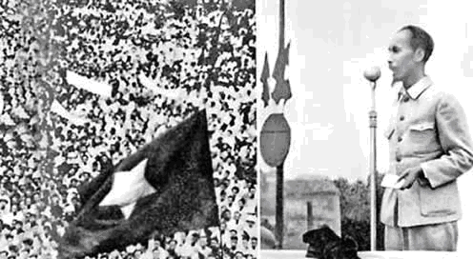

# 2. Dữ liệu phần PowerPoint

**Bài thơ Ngày độc lập**

Cờ đỏ tung bay mừng ngày độc lập

Lời tuyên ngôn vang vọng khắp năm châu

Dân tộc ta từ đó ngẩng cao đầu

Phá xiềng xích dựng xây nền dân chủ.

Lời hịch ấy vẫn luôn luôn nhắc nhủ

Bao lớp người đã đổ máu hy sinh

Để cháu con được sống cảnh thanh bình

Vững tin bước hoà mình vào thế giới.

Việt Nam ơi! Bao điều ta mong đợi

Cuộc sống này phơi phới những niềm vui

Ánh mắt mẹ già rạng rỡ nụ cười

Đàn em nhỏ ngước nhìn trời phía trước.

Ngày Quốc khánh người người đều mong ước

Góp sức mình cho Tổ quốc phồn vinh

Đưa Việt Nam thành đất nước văn minh

Như thế hệ cha ông mình trao gửi.

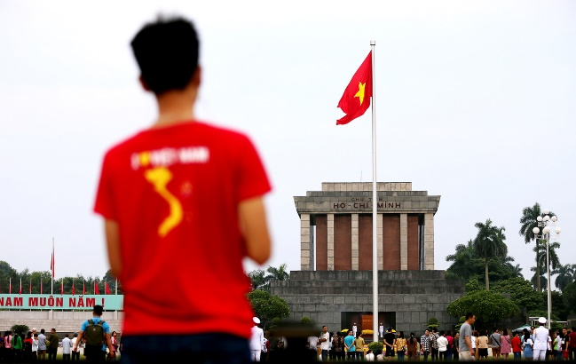



# 3. Dữ liệu phần Excel:

|  |  |  |  |  |  |  |  |  |
| --- | --- | --- | --- | --- | --- | --- | --- | --- |
|  |  |  |  |  |  |  |  |  |
| **BẢNG LƯƠNG THÁNG 9 NĂM 2023** | | | | | | | | |
|  |  |  |  |  |  |  |  |  |
| **TT** | **Họ và tên** | **Chức vụ** | **Hệ số** | **Ngày công** | **Phân loại** | **Lương** | **Thưởng** | **Thực lĩnh** |
| 1 | Hoàng Trọng Bình | Giám đốc | 4,98 | 22 | ? | ? | ? | ? |
| 2 | Lê Thị Hương | Trưởng phòng | 4,32 | 17 | ? | ? | ? | ? |
| 3 | Đào Thành Công | Phó phòng | 3,66 | 19 | ? | ? | ? | ? |
| 4 | Nguyễn Phương Linh | Kế toán | 3,33 | 21 | ? | ? | ? | ? |
| 5 | Lê Đinh Giáp | Viên chức | 3,99 | 15 | ? | ? | ? | ? |
| 6 | Nguyễn Trọng Đỉnh | HĐLĐ | 3,33 | 25 | ? | ? | ? | ? |
| 7 | Bùi Huyền Phương | HĐLĐ | 3,33 | 21 | ? | ? | ? | ? |
| 8 | Tạ Khánh Linh | HĐLĐ | 2,34 | 18 | ? | ? | ? | ? |
| 9 | Kiều Phương Nga | HĐLĐ | 2,67 | 20 | ? | ? | ? | ? |
| 10 | Lê Diệu Linh | HĐLĐ | 1,9 | 16 | ? | ? | ? | ? |
|  |  |  |  |  |  |  |  |  |